Перечень транспортных средств, признанных брошенными, разукомплектованными, бесхозяйными
дата обследования ТС | адрес | марка, модель,  Г.Р.З., цвет | сроки перемещения ТС | фотоматериалы
17.10.2024 | г. Воронеж,  пр. Патриотов, 50Б | ВАЗ 2104  Е198ОУ36  фиолетовый | 1. добровольное перемещение ТС –  до 31.10.2024  2. принудительное перемещение ТС в соответствии с п. 4.1 Положения | 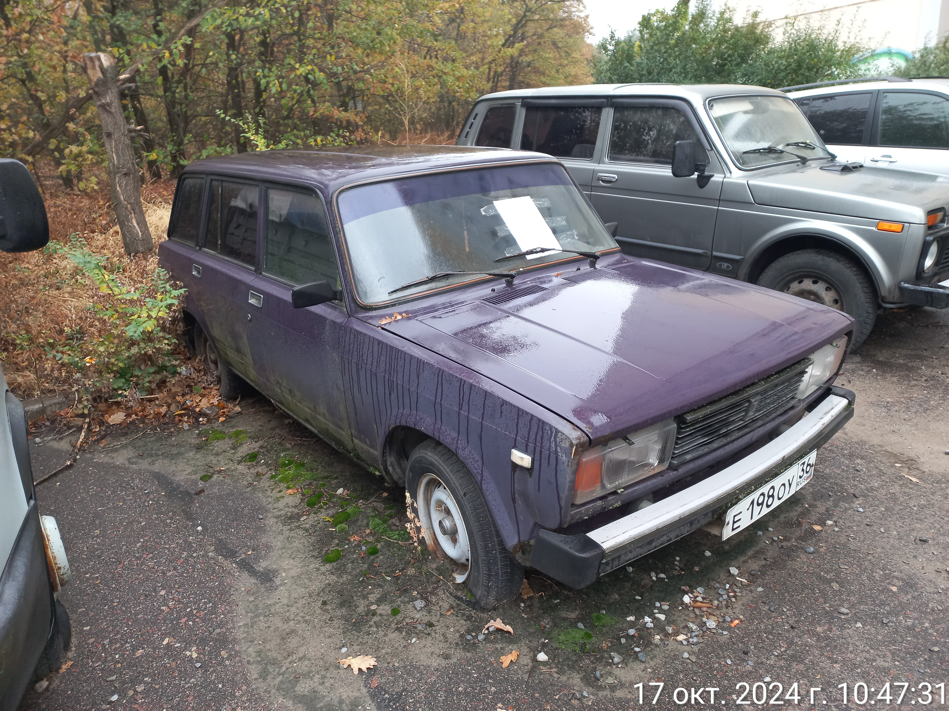 | 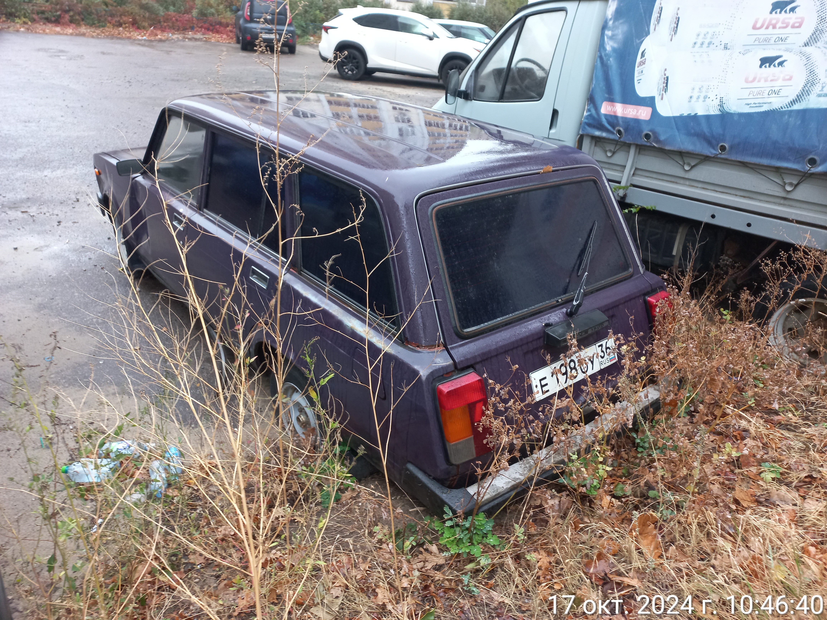
16.10.2024 | г. Воронеж,  пр. Патриотов, 50Б | ГАЗ 33021  В073ВН36  серый | 1. добровольное перемещение ТС –  до 31.10.2024  2. принудительное перемещение ТС в соответствии с п. 4.1 Положения | 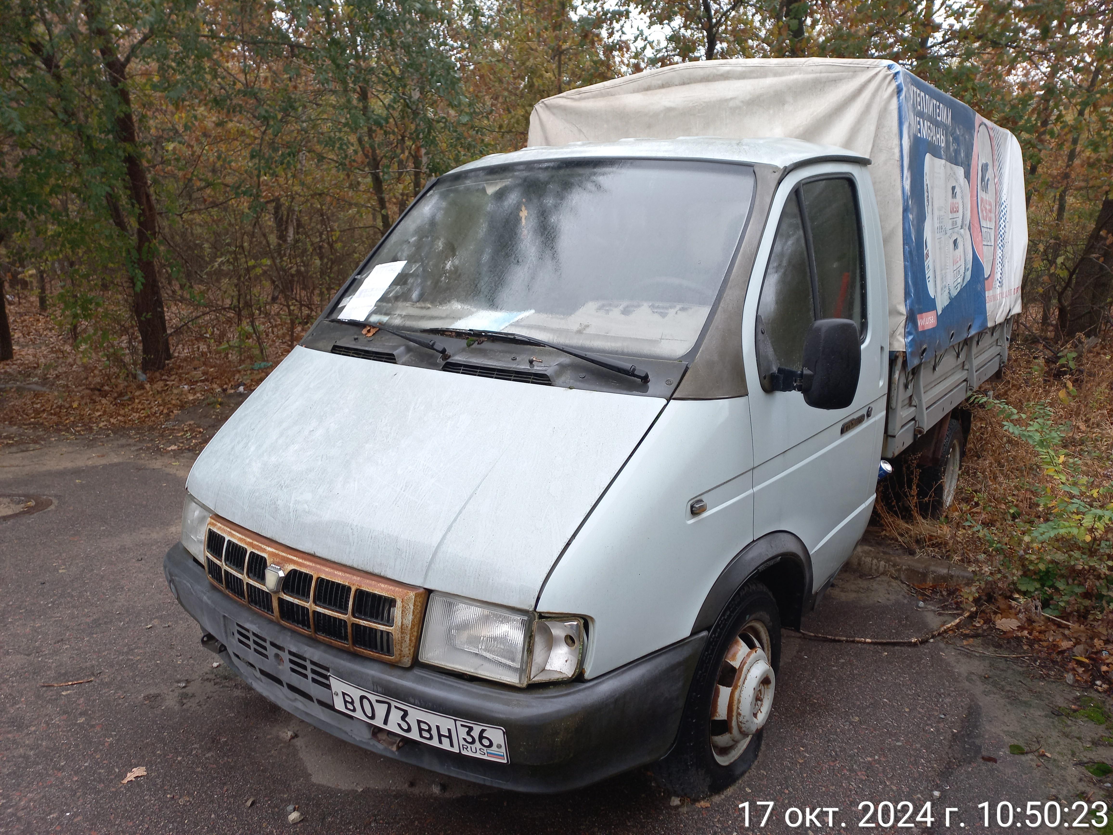 | 